ПАМЯТКА ПО ПОЖАРНОЙ БЕЗОПАСНОСТИ В ХОЛОДНОЕ ВРЕМЯ ГОДА

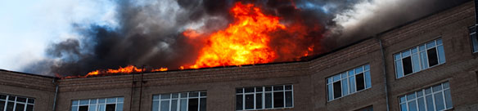

Берегите свой дом от пожара!
Статистика пожаров на территории Слюдянского района за последние годы показывает, что ежегодно в период наступления холодов растёт количество бытовых пожаров в жилых домах и квартирах.
Основными причинами пожаров и гибели людей на них являются:
- неосторожное обращение с огнём;
- перегрузка электросетей;
- нарушение правил эксплуатации электронагревательных приборов;
- неисправности печного отопления.
Важно помнить о некоторых мерах предосторожности, которые помогут обеспечить безопасность:
- не курите в постели;
- для обогрева помещений используйте приборы, изготовленные только промышленным способом;
- ни при каких обстоятельствах не используйте поврежденные, самодельные или «кустарные» электрообогреватели;
- не накрывайте, не укладывайте на бок маслонаполненные обогреватели;
- избегайте перегрузок на электросеть при включении сразу нескольких мощных потребителей энергии;
- убедитесь, что штекер вставлен в розетку плотно, иначе обогреватель может перегреться и стать причиной пожара;
- не сушите бельё над газовой плитой;
- не оставляйте без присмотра топящиеся печи, а также не поручайте надзор за ними детям;
- не применяйте для розжига печей бензин, керосин и другие легковоспламеняющиеся жидкости;
- уходя из дома, не забывайте выключать все электронагревательные приборы.
В случае возникновения пожара:
немедленно сообщите о пожаре по телефону 01 или 112, организуйте встречу пожарных;
- приступите к тушению пожара первичными средствами пожаротушения и подручными средствами.

Берегите себя и своих близких!
Соблюдайте требования пожарной безопасности!

